|  |  |
| --- | --- |
| Группа ЭМ СУиР 2.1.1 | К работе допущен |
| Студенты Румянцев А. А., Овчинников П. А., Чебаненко Д. А. | Работа выполнена |
| Преподаватель Боярский К. К. | Отчет принят |

**Рабочий протокол и отчет по  
лабораторной работе №3.01**

Изучение электростатического поля методом моделирования

**Цель работы**

Построение сечений эквипотенциальных поверхностей и силовых линий электростатического поля на основе экспериментального моделирования распределения потенциала в слабопроводящей среде

**Задачи**

1. Определить потенциал в исследуемых точках поля
2. Построить картины силовых линий и эквипотенциальных поверхностей исследуемого электростатического поля
3. Рассчитать величину напряженности в центре электролитической ванны и в окрестности одного из электродов
4. Описать расположение областей с минимальной и максимальной напряженностью и оценить соответствующие значения
5. Построить график зависимости потенциала от координаты для $Y=10 см$

**Экспериментальная установка**

1. Электролитическая ванна
2. Генератор Напряжения
3. Вольтметр
4. Проводящее кольцо
5. Измерительный зонд
6. Металлические электроды

**Метод экспериментального исследования**

Многократные измерения

**Измерительные приборы**

|  |  |  |  |  |
| --- | --- | --- | --- | --- |
| *№ п/п* | *Наименование* | *Тип прибора* | *Используемый диапазон* | *Погрешность прибора* |
| *1* | *Вольтметр* | *Электроизмерительный* | *0–14 В* | *0,1 В* |

**Схема установки**

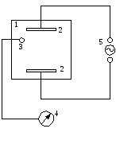

1 – электролитическая ванна, 2 – плоские металлические электроды, 3 – зонд, 4 – индикатор, 5 – источник тока

**Результаты прямых измерений и их обработки**

Мы провели измерения и по их результатам построили графики эквипотенциальных линий для случая без металлического проводника (кольца) (график 1) и с ним (график 2).

Также на графиках мы построили силовые линии – они всегда перпендикулярны эквипотенциальным поверхностям и направлены в сторону убывания потенциала. В случае данного исследования, в первом измерении без проводника *силовые линии непрерывно движутся от электрода с положительным зарядом к электроду с отрицательным зарядом*. Во втором измерении вследствие присутствия проводящего кольца *силовые линии прерываются на контуре проводника и возобновляются после него*.

**График 1 – эквипотенциальные (вертикальные) и силовые (горизонтальные) линии плоского конденсатора**

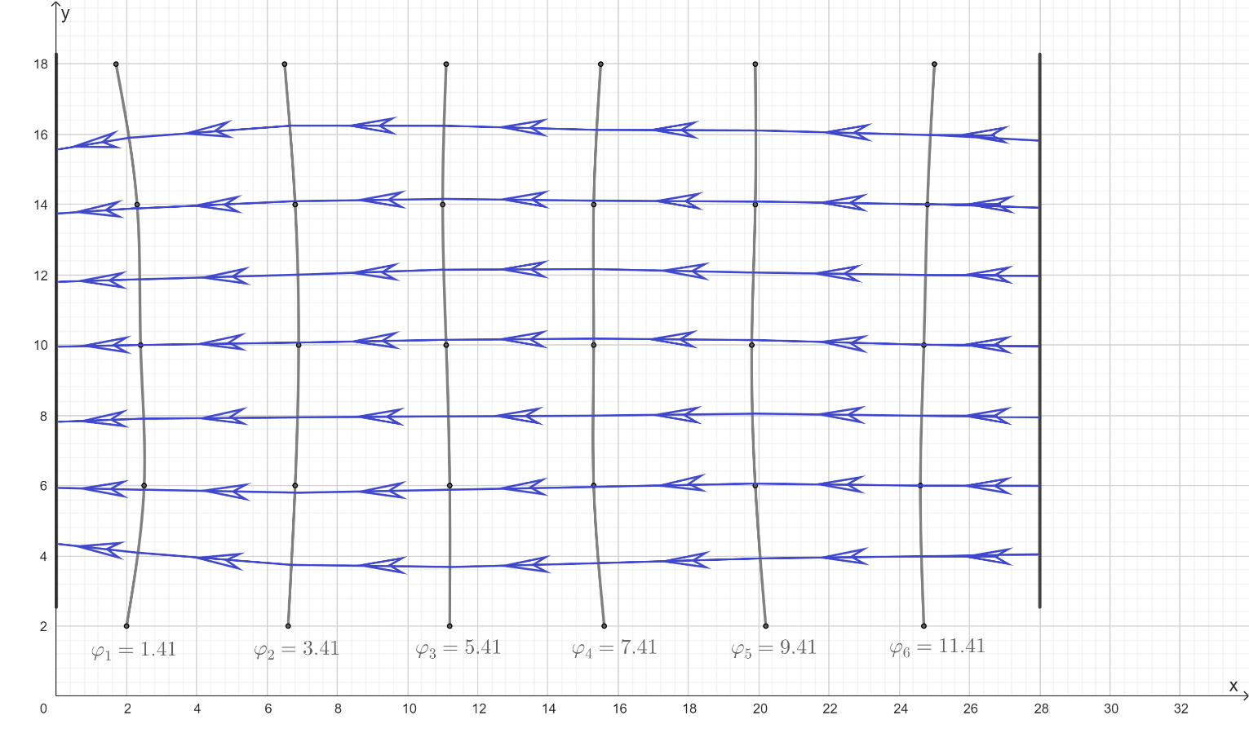

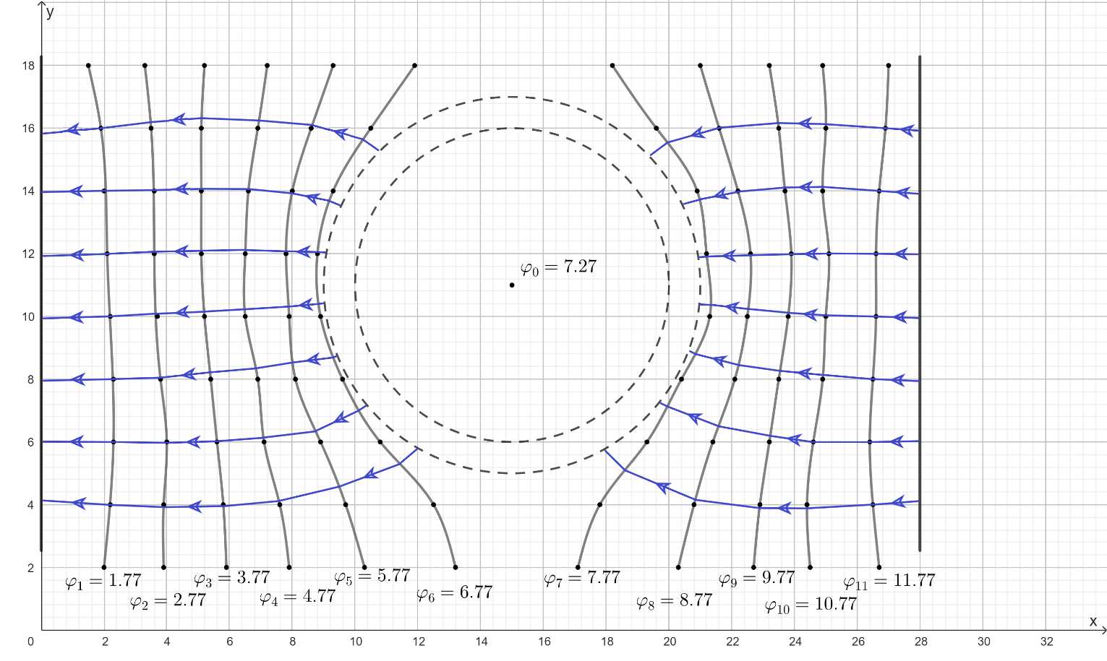**График 2 – эквипотенциальные (вертикальные) и силовые (горизонтальные) линии для конфигурации поля при наличии проводящего кольца**

**Расчет результатов косвенных измерений**

Оценим **поверхностную плотность электрического заряда на электродах** для модели **плоского конденсатора** по формуле $σ^{'}≅-ε_{0}\frac{Δφ}{Δl_{n}}$, где $Δφ$– изменение потенциала при смещении на малое расстояние $Δl_{n}$ по нормали к поверхности проводника, $ε_{0}≅8,85⋅{10}^{-12}\frac{Ф}{м}$– электрическая постоянная:

Для вычисления возьмем $φ_{1}$ и $φ_{2}$, тогда поверхностная плотность электрического заряда на электродах вычисляется как $σ^{'}≅-8,85⋅{10}^{-12}\frac{1,41-3,41}{\frac{11,5}{5}⋅\frac{2}{100}}=384,78⋅{10}^{-12}\frac{Ф}{м}$, где $\frac{11,5}{5}$– количество клеток между точками потенциалами, поделенное на размер одной клетки, $\frac{2}{100}$– 2 сантиметра в метрах.

Для модели **плоского конденсатора** по формуле $\left\langle E_{ij}\right\rangle ≅\frac{φ_{i}-φ_{j}}{l_{ij}}$, где $φ_{i}-φ_{j}$– разность потенциалов двух точек, лежащих на одной силовой линии, $l_{ij}$– длина участка силовой линии между точками, определим **среднюю** **напряженность** в:

1. **Центре электролитической ванны:**  
     
   Центр электролитической ванны находится между потенциалами $φ_{3}$ и $φ_{4}$, тогда напряженность в центре вычисляется как $\left\langle E_{34}\right\rangle =\frac{φ_{3}-φ_{4}}{l_{34}}=\frac{5,41-7,41}{\frac{11}{5}⋅\frac{2}{100}}=-45,45\frac{В}{м}$
2. **В окрестности одного из электродов:**  
     
   Возьмем из окрестности левого электрода потенциалы $φ_{1}$ и $φ_{2}$, тогда напряженность вычисляется как $\left\langle E_{12}\right\rangle =\frac{1,41-3,41}{\frac{11,5}{5}⋅\frac{2}{100}}=-43,48\frac{В}{м}$

Аналогичным методом проведем вычисления **напряженности** на каждом отрезке для конфигурации поля при наличии **проводящего кольца**, чтобы найти области с минимальной и максимальной напряженностью. Результаты запишем в таблицу 1.

**Таблица 1. Напряженность на отрезках**

|  |  |  |  |  |  |  |  |  |  |
| --- | --- | --- | --- | --- | --- | --- | --- | --- | --- |
|  | Результаты вычислений, $\frac{В}{см}$ | | | | | | | | |
| Отрезки→ $Y, см$ ↓ | 1,77–2,77 | 2,77–3,77 | 3,77–4,77 | 4,77–5,77 | 5,77–6,77 | 7,77–8,77 | 8,77–9,77 | 9,77–10,77 | 10,77–11,77 |
| 2 | -0,53 | -0,50 | -0,50 | -0,42 | -0,35 | -0,31 | -0,42 | -0,63 | -0,42 |
| 4 | -0,60 | -0,56 | -0,49 | -0,50 | -0,36 | -0,33 | -0,49 | -0,68 | -0,50 |
| 6 | -0,63 | -0,63 | -0,66 | -0,63 | -0,50 | -0,38 | -0,60 | -0,78 | -0,56 |
| 8 | -0,78 | -0,69 | -0,71 | -0,83 | -0,63 | -0,63 | -0,63 | -0,83 | -0,63 |
| 10 | -0,74 | -0,64 | -0,83 | -0,68 | -1,19 | -0,81 | -0,83 | -0,96 | -0,63 |
| 12 | -0,63 | -0,64 | -0,81 | -0,78 | -1,00 | -0,78 | -0,76 | -0,92 | -0,69 |
| 14 | -0,62 | -0,63 | -0,71 | -0,72 | -0,83 | -0,78 | -0,76 | -0,83 | -0,51 |
| 16 | -0,60 | -0,61 | -0,62 | -0,56 | -0,56 | -0,50 | -0,52 | -0,69 | -0,54 |
| 18 | -0,48 | -0,50 | -0,51 | -0,36 | -0,36 | -0,37 | -0,49 | -0,60 | -0,45 |

На отрезках, находящихся ближе к проводящему кольцу, напряженность выше (линии расположены ближе друг к другу). Это можно объяснить тем, что в формуле длина отрезка обратно пропорциональна напряженности

Исходя из результатов вычислений напряженности можно сделать вывод, что **области с наименьшей напряженностью находятся рядом с электродами**(см. отрезки 1,77–2,77 и 10,77–11,77), а **области с наибольшей напряженностью находятся рядом с проводящим кольцом** (см. отрезки 5,77–6,77 и 7,77–8,77)

**Расчет погрешностей измерений**

Оценим величину погрешности вычислений напряженности в модели плоского конденсатора. Найдем погрешность измерения потенциала и измерения длины отрезка между потенциалами:

$$\frac{∂E}{∂φ_{1}}=\frac{1-φ_{2}}{l_{12}} \frac{∂E}{∂φ_{2}}=\frac{φ_{1}-1}{l_{12}} \frac{∂E}{∂φ_{1}}=-\frac{φ_{1}-φ_{2}}{l_{12}^{2}}$$

Тогда погрешность напряженности можно найти, сложив все погрешности выше следующим образом:

$$ΔE=\sqrt{\frac{1-φ_{2}}{l_{12}}Δφ+\frac{φ_{1}-1}{l_{12}}Δφ-\frac{φ_{1}-φ_{2}}{l_{12}^{2}}Δl_{12}}=\sqrt{Δφ\frac{φ_{1}-φ_{2}}{l_{12}}-\frac{φ_{1}-φ_{2}}{l_{12}^{2}}Δl_{12}}$$

Где $Δφ=0,1 В$– погрешность измерения потенциала вольтметром, $Δl_{12}$– погрешность измерения длины отрезка между потенциалами линейкой, возьмем $0,001 м$, тогда:

$$ΔE=\sqrt{0,1⋅\left|-43,48\right|-0,001⋅\left|-945,18\right|}=\sqrt{3,40}=1,84 \frac{В}{м}$$

**Графики**

1. 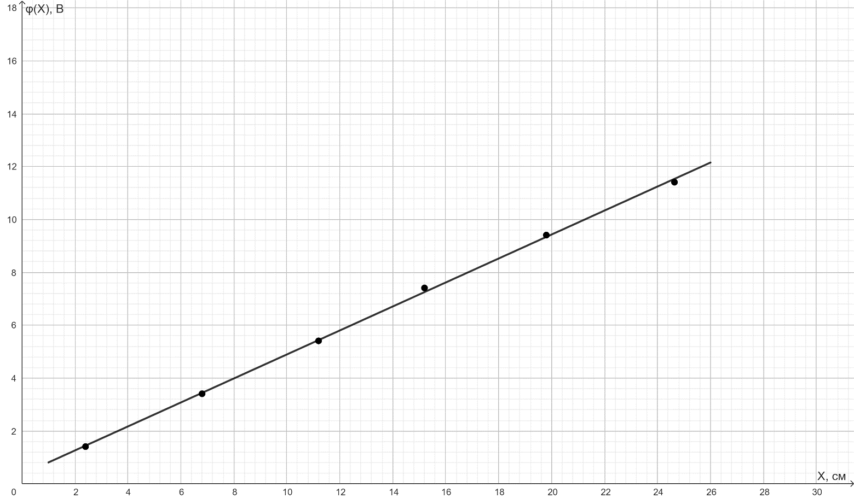График $φ\left(x\right)$ зависимости потенциала от координаты для горизонтали $Y=10 см$ для модели плоского конденсатора
2. 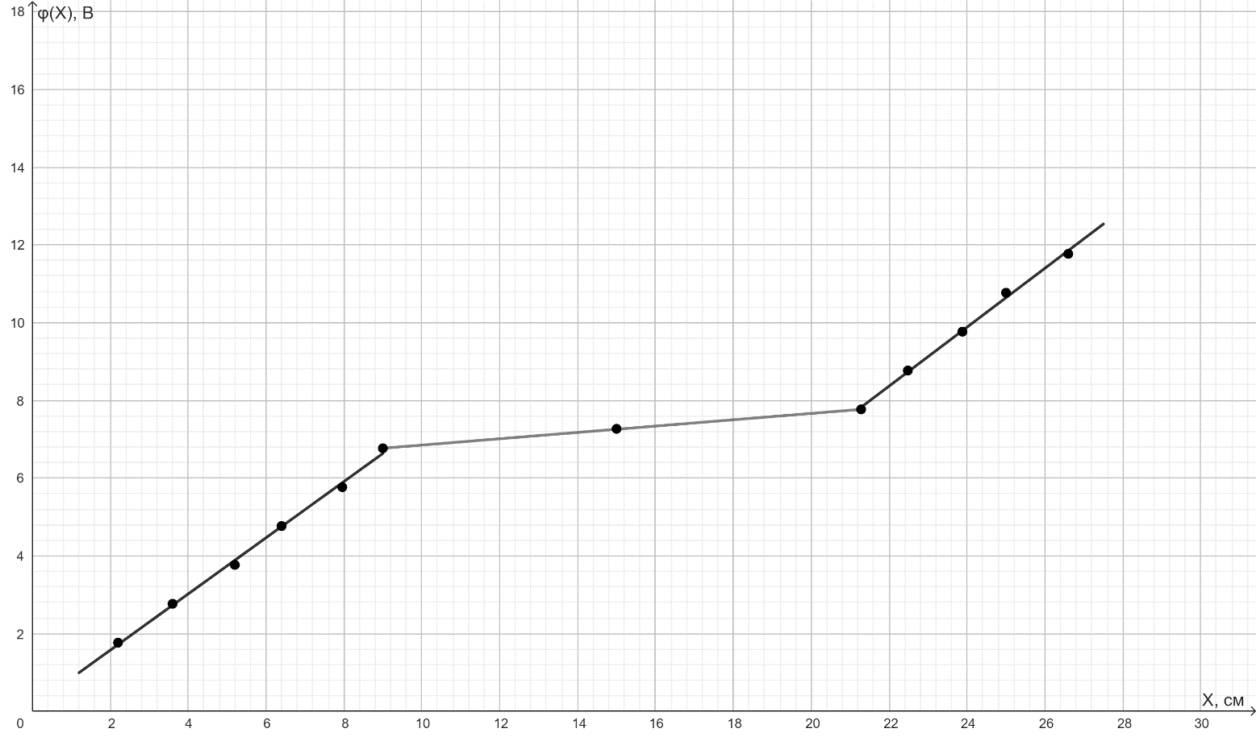График $φ\left(x\right)$ зависимости потенциала от координаты для горизонтали $Y=10 см$ для конфигурации поля с проводящим кольцом
3. 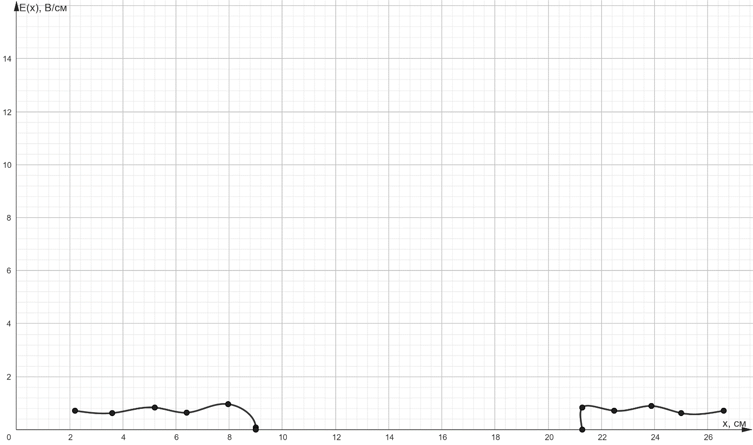График $E\left(x\right)$ зависимости напряженности от координаты для конфигурации поля с проводящим кольцом

**Окончательные результаты работы**

Для модели плоского конденсатора средняя напряженность:

1. В центре электролитической ванны:

$$\left\langle E\right\rangle =(-45,45±1,84) \frac{В}{м}$$

1. В окрестности одного из электродов:

$$\left\langle E\right\rangle =(-43,48±1,84) \frac{В}{м}$$

**Выводы и анализ результатов работы**

Проанализировав графики, придем к выводу, что в первой конфигурации электростатического поля потенциал равномерно возрастает, так как наибольший потенциал у положительного электрода (правого) и наименьший у отрицательного (левого), а во второй конфигурации потенциал равномерно убывает до начала контура проводящего кольца, внутри кольца становится постоянным, так как во всех точках внутри контура кольца равный потенциал, после проводника потенциал продолжает равномерно убывать